**1.TC: Život s človekom a v ľudských sídlach**

**ĽUDSKÉ SÍDLA A ICH OKOLIE**

**Ľudské sídla** – vnútorné a vonkajšie priestory obytných domov a ich okolie. - mnoho organizmov → **dostatok potravy, úkryty aj ochrana pred dravcami.**

**Domácnosti**: izbové rastliny, živočíchy (rybičky, andulky, škrečky,...).

**Okolie** = záhrady, sady, vinice, skleníky, okrasné záhrady a parky.

**Hosp. dvory a farmy**: hosp. zvieratá – mäso, mlieko, vajcia, masť, koža, vlna, perie = hovädzí dobytok, ošípané, králiky, kury, morky, kačice

- chov včiel a rýb

- **nežiadúce** (škodce): buriny, slimáky, vošky, ploštice

**MIKROORGANIZMY ŽIJÚCE S ČLOVEKOM**

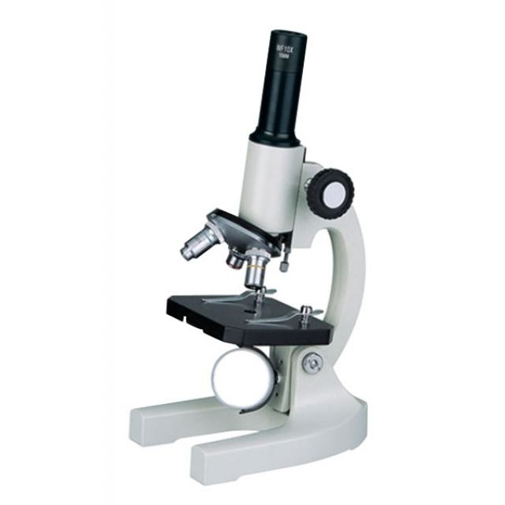**Mikroorganizmy** = organizmy viditeľné len pod mikroskopom (<0,1 mm)

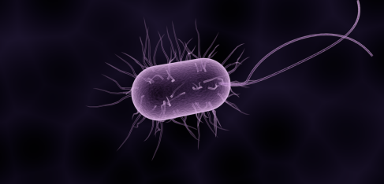

**1.Baktérie**

* **jednobunkové** organizmy
* pre život potrebujú:

1.

2.

3.

1. rozmnožovanie: **delením**
2. ***Rozkladné b.*** – rozklad organických látok, lístia, potravy na živiny, humus...
3. ***Kvasné b.*** – ocot, ***mliečne bielkoviny prítomné v_____________________***
4. ***Hľuzkové b.*** – korene strukovín, tvoria__________, viažu zo vzduchu________
5. ***Parazitické b.*** – živiny zo živých organizmoch – nákazlivé choroby.

**Hypotéza=výrok, ktorého platnosť vieme potvrdiť alebo vyvrátiť**

**2. Huby**

***Papleseň štetkovitá*** – zelené povlaky na chlebe, ovocí, antibiotiká.

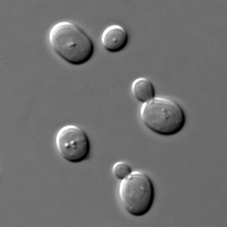***Pleseň hlavičkatá*** – biele povlaky na pokazených potravinách

***Kvasinky*** – kysnutie chleba, sú v ____________, pive a víne.

Rozmnožujú sa ____________________.

andulka, cyklamén, fialka, kapor, kačica, koza, krava, kura, mačka, morča, ovca, ovocie,

ošípaná, skleník, včela, zelenina, šľachtenie

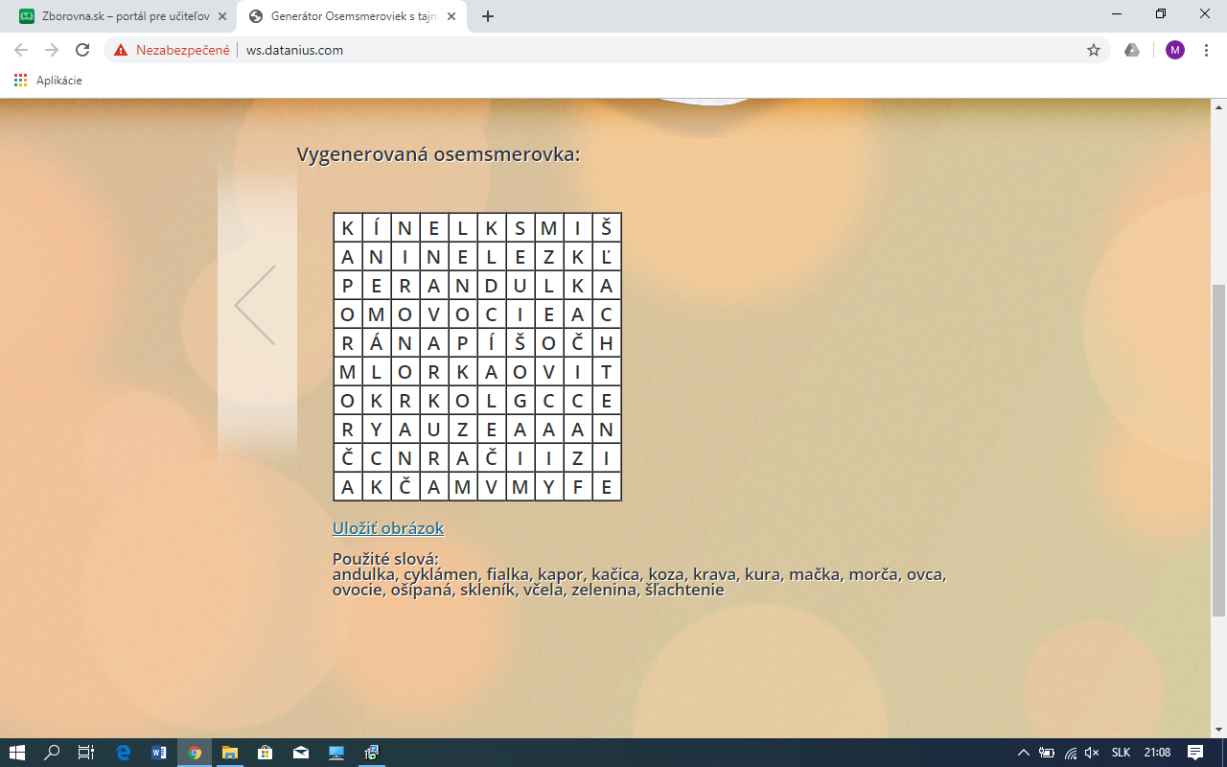

**RASTLINY PESTOVANÉ V ZÁHRADÁCH**

**Starostlivosť: sadenie, polievanie, okopávanie, ošetrovanie (postreky), hnojenie.**

Zelenina pochádza z **divorastúcich rastlín**.

**Cibuľová z.** (cibuľa, cesnak, pór)

* **Liečivé účinky (vitamín C), prírodné ______________________.**

**Hlúbová z.** (kapusta, kel, karfiol, kaleráb)

* **Vitamíny, minerály, voda**
* Vyšľachtená z kapusty

**Koreňová z.** (mrkva, petržlen) konzumujeme **k_____ň,  petržlen aj listy (dochucovanie)**

**Strukoviny** (hrach, fazuľa, bôb) obsahujú veľa ______________________

**Plodová z.** (rajčiak, paprika) Plody sú bobule

Zeleninu je najlepšie konzumovať surovú.

**OVOCNÉ RASTLINY**

* Patria tu ovocné stromy a kry
* Pestujú sa v sadoch a ovocných záhradách
* **Dužinaté plody** – vitamíny, niektoré liečivé

**Plody:** a) **malvice** – jablko, hruška – majú v plode viac semien

b) **kôstkovice** – čerešňa, slivka, marhuľa, broskyňa – majú 1 semeno

c) **bobule** – ríbezľa, egreš

**Denne by sme mali zjesť aspoň 1 jablko.**

**Marhule**  a **Broskyne** – sú náročné na teplo, citlivé na mráz

**Ríbezle** a **egreše** – sú kry

**Starostlivosť:** orezávanie korún, ochrana pred chorobami a škodcami, hnojenie. **Najviac vitamínu C je okrem šípok, kyslej kapusty aj v čiernych ríbezliach!**

**VČELÁRSTVO, RYBÁRSTVO A RYBNIKÁRSTVO**

**Včela medonosná -** tvorí spoločenstá – žijú **v úli**.

**1.Robotnice** – nektár, opeľujú, starajú sa o potomstvo, med, vosk → plásty. V **medovom žalúdku** z nektáru tvoria **med**.

**2.Trúdy** – samčeky, z úľa nevylietavajú.

**3.Matka** – najväčšia, do plástov kladie oplodnené vajíčka: **vajíčko** → **larva** → **kukla** → **včela**.

**Ryby**

* živiny, vitamíny A a D, ľahko stráviteľné.

Vysádzanie rýb do riek, ochrana rýb a rybolov → **rybárstvo**.

Chov rýb → **rybnikárstvo** - hlavne kapre a pstruhy.

**CHOVATEĽSKY VÝZNAMNÉ VTÁKY**

Význam: **mäso, vajcia, tuk, perie**.

**Kura a morka domáca - *hrabavce*** - nohy prispôsobené na hrabanie

**Potrava:** obilie, šrot, kuchynský odpad

**Kačica a hus domáca – *zúbkozobce-*** plochý zobák so zúbkami, plávacie blany na nohách, mazová žľaza

**Potrava:** zelené časti rastlín, zrno a drobné vodné živočíchy

|  |
| --- |
| **Pohlavná dvojtvarosť** – samec sa líši od samice vonkajšími znakmi (veľkosť, sfarbenie). |

Mláďatá – **nekŕmivé** – vidia, behajú, majú perie.

|  |  |  |
| --- | --- | --- |
| **SAMEC** | **SAMICA** | **MLÁĎATÁ** |
|  | **HUS** |  |
| **KÁČER** |  |  |
|  |  | **KURČATÁ** |
|  | **MORKA** |  |

**BLÍZKI SPOLOČNÍCI ČLOVEKA**

**Pes domáci**

* Najstaršie zdomácnené zviera
* Nevtiahnuteľné pazúry, výborný sluch a čuch, vidí čiernobielo - pastelovo
* Dobre behá, skáče a pláva
* Loví prenasledovaním
* Spoločenské, lovecké, služobné a pracovné účely

**Mačka domáca**

* Vtiahnuteľné pazúry, lepší sluch ako pes, vidí farebne aj za šera
* Dlhé hmatové fúzy
* Loví skokom
* Mnoho plemien

Ďalšie chované zvieratá: **králiky, morčatá, škrečky, cudzokrajné vtáky, akváriové rybičky.**

**CHOVATEĽSKY VÝZNAMNÉ CICAVCE**

* **mäso, mlieko, kožu, kožušinu, vlnu, hnoj, ťažná sila**
* **králik, sviňa, tur, ovca, koza a kôň domáci**

**Králik d.** – hlodavé zuby, rastlinná potrava, ľahko stráviteľné mäso

**Sviňa d.** – všežravá, hlavne rastlinná potrava, bravčové mäso, masť a koža

**Tur d.** – hovädzí dobytok, duté rohy, mliečne výrobky, využívame aj hnoj

**Ovca a koza d.** – mlieko (ovčí syr, bryndza, žinčica, kozí syr), ovčia vlna

**Kôň d.** – len rastlinná potrava, doprava, ťahanie bremien, jazdectvo

|  |  |  |
| --- | --- | --- |
| **SAMEC** | **SAMICA** | **MLÁĎA** |
| **Býk** |  |  |
| **kanec – brav** |  |  |
| **Cap** |  |  |
| **Baran** |  |  |
| **Kôň** |  |  |

**nežiadúce živočíchy v domácnosti a pre človeka**

- znehodnocujú potraviny, oblečenie, prenášajú nákazlivé ochorenia, vyvolávajú choroby

**Moľa šatová** – motýľ, larvy znehodnocujú vlnené látky a kožušiny

**Mucha domáca** – sadá na nečistoty a potom na potraviny – nákazlivé choroby

**Šváb obyčajný** – v zanedbaných domácnostiach, škody na potravinách

**Parazit (cudzopasník)** = živočích, pre ktorého je človek a iné organizmy zdroj potravy (hostiteľ).

**Vonkajšie P: blcha ľudská, voš detská** – žijú vo vlasoch, cicajú krv – nákazlivé ochorenia.

**Vnútorné P: pásomnica dlhá, hlísta detská** – v tenkom čreve, **mrľa ľudská** – v hrubom čreve.

**NEŽIADÚCE CICAVCE V OKOLÍ ĽUDSKÝCH OBYDLÍ**

- potrava, úkryt, miesto na rozmnožovanie

**Myš domová** – hlodavec, aktívna za súmraku a v noci. Škody na potravinách, obilí, zásobách ovocia a zeleniny. Rýchle rozmnožovanie (4 až 8-krát do roka).

**Potkan hnedý** – väčší, hrubý, dlhý chvost. V kanáloch, vlhkých pivniciach a skladoch, všežravý. Orientuje sa hlavne čuchom, sluchom a hmatom.

**Potkan tmavý** – menší. Suché povaly a sýpky - múka a zrno.

- nákazlivé ochorenia, rýchlo sa premnožia

**Ničenie:** **chemickými látkami = deratizácia**, **mechanické** – pasce, **biologické** – mačka.

**ŽIVOČÍCHY V OKOLÍ ĽUDSKÝCH SÍDIEL**

- hlavne hmyz a vtáky (záhrady, sady, parky)

**Hmyz**

**Škodcovia:** vošky, vlnačka krvavá (larvy vyciciavajú mladé výhonky stromov), obaľovač jablčný (červivosť jabĺk), mlynárik kapustový

**Prospešný hmyz:** lienka sedembodková (žerie vošky), osa útočná

**Vtáky**

- regulujú množstvo škodlivého hmyzu – spevavce

**Lastovička a belorítka obyčajná** – CH, lovia lietajúci hmyz, sťahovavé.

**Sýkorka bielolíca, drozd čierny, vrabec domový, hrdlička záhradná, holub domáci.**